МИНИСТЕРСТВО ОБРАЗОВАНИЯ РЕСПУБЛИКИ БЕЛАРУСЬ

Учреждение образования «БЕЛОРУССКИЙ ГОСУДАРСТВЕННЫЙ

ТЕХНОЛОГИЧЕСКИЙ УНИВЕРСИТЕТ»

Отчет по лабораторной работе №9

Исследование криптографических

хеш-функций

Выполнил студент: Плюто Э. В.

ФИТ 3 курса, 5 группа

Проверил: Савельева М. Г.

Минск 2024

**Практическое задание:**

**1)** Разработать авторское приложение, которое должно реализовывать один из алгоритмов хеширования семейства MD или SHA.

Реализация алгоритма хеширования MD5 представлена на листинге 1.

|  |
| --- |
| public static string GetMD5Hash()  {  byte[] textBytes = Encoding.ASCII.GetBytes(text);  using (MD5 md5 = MD5.Create())  {  byte[] hashBytes = md5.ComputeHash(textBytes);  return BitConverter.ToString(hashBytes).Replace("-", "").ToLower();  }  } |

Листинг 1 – Реализация алгоритма хеширования MD5

Результат выполнения кода представлен на рисунке 1.



Рисунок 1 – Результат хеширования

Время выполнения хеширования сообщения представлено ниже.

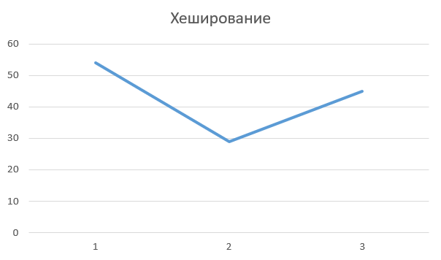

Рисунок 2 – Время выполнения хеширования

**Вывод:**

Были приобретены практические навыки разработки и использования приложений для реализации хеширования семейства MD5. Также было замерено время выполнения хеширования, а также построен соответствующий график.